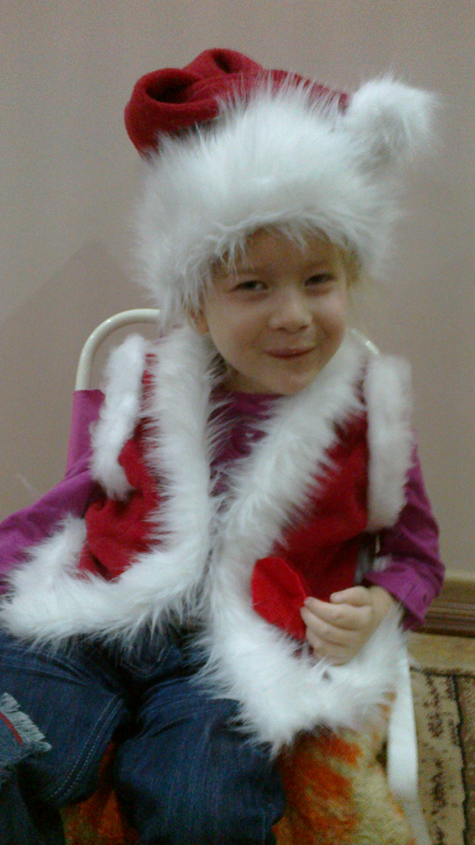
PRZEDSZKOLE INTEGRACYJNE NR 1
zAKRĘCENI DLA MAI

W ŁUKOWIE

ZAPRASZA DO WŁĄCZENIA SIĘ W AKCJĘ

ZBIERANIA NAKRĘTEK

DLA
MAI PRZEGALIŃSKIEJ

Maja jest uśmiechniętą dziewczynką, naszym przedszkolakiem
i choruje na rdzeniowy zanik mięśni, co wiąże się z rehabilitacją i zakupem odpowiedniego sprzętu ułatwiającego Mai poruszanie się i funkcjonowanie.

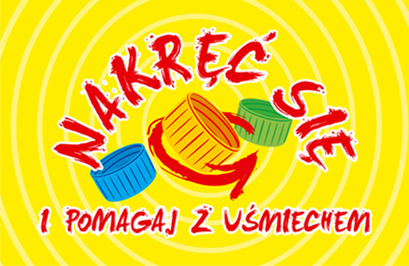
ZEBRANE NAKRĘTKI POMOGĄ RODZICOM MAI ZGROMADZIĆ FUNDUSZE NA REHABILITACJĘ ORAZ ZAKUP ODPOWIEDNIEGO SPRZĘTU – KAŻDY KILOGRAM NAKRĘTEK TO 1 ZŁ NA POMOC DLA MAI

NAKRĘTKI MOŻNA PRZEKAZYWAĆ DO PRZEDSZKOLA INTEGRACYJNEGO NR 1 W ŁUKOWIE, AL. KOŚCIUSZKI 21 B
DZIĘKUJEMY WSZYSTKIM ZA ZAANGAŻOWANIE !!!
RAZEM MOŻEMY WIĘCEJ !!!

